บทที่ 3

การวิเคราะห์ระบบ

การวิเคราะห์ระบบ ก็เป็นส่วนหนึ่งที่มีความสำคัญต่อระบบเป็นอย่างยิ่ง เนื่องจากระบบ จะมีความถูกต้องหรือไม่อย่างไร ก็ขึ้นกับว่าได้วิเคราะห์ออกมาได้ครบทุกส่วนที่ระบบต้องการหรือไม่ โดยการทำการวิเคราะห์แล้วออกแบบที่ดี จะทำให้ในส่วนของการสร้างระบบ ทำไปได้อย่างรวดเร็ว และถูกต้องตามที่ได้ที่การออกแบบเอาไว้อีกด้วย สำหรับในโครงการนี้ จะใช้ภาษา ยูเอ็มเอล(UML) ซึ่งภาษาที่ช่วยในการสร้าง ไดอะแกรมต่าง ๆ ทั่งในส่วนของการวิเคราะห์และออกแบบ ทำให้การวิเคราะห์และออกแบบระบบมีความเป็นมาตราฐาน ทำให้คนอื่นที่อาจจะต้องมาพัฒนาโครงการต่อจากเราสามารถที่จะทำการพัฒนาไปได้อย่างรวดเร็ว หรือทำให้ คนทุกคน ที่ทำโครงการร่วมกันมีความเข้าใจที่ตรงกัน

3.1 การวิเคราะห์ความต้องการของระบบ
การวิเคราะห์ความต้องการของระบบจะเริ่มจากการเก็บรวบรายละเอียดต่างของระบบ โดย การเข้าคลุกคลีกับระบบที่ต้องการจะสร้างขึ้นมา รวมทั้งไปสอบถามผู้ที่จะใช้งานระบบของเรา เก็บรายละเอียดต่างให้ได้มากที่สุดและนำมาวิเคราะห์เพื่อที่จะทำให้ระบบที่จะสร้างขึ้นมาตอบสนองความต้องการของผู้ใช้งาน ได้อย่างถูกต้องและมีประสิทธิภาพมากที่สุด ซึ่งในขั้นตอนนี้จะใช้ ยูสเคสไดอะแกรม(Use Case Diagram) เพื่อที่จะให้ทราบว่าระบบที่จะสร้างขึ้นมานั้น ต้องมีการทำงานอะไรบ้าง รวมทั้งรู้ขอบเขตของระบบที่เราจะต้องทำว่าเป็นอย่างไรบ้าง

3.1.1 หลักการ
ระบบบริหารผลผลิต นี้จะกระทำผ่าน 2 ทาง ก็คือ ส่วนหนึ่งจะผ่านทาง โปรแกรมเว็บบราวเซอร์ (WEB Browser) และอีกส่วนหนึ่งจะผ่านทาง แว็พบราวเซอร์ (WAP Browser) โดยจะทำการติดต่อไปยัง เว็บไซต์ (WEB Site) และ แว็พไซต์ (WAP Site) เพื่อที่จะติดต่อ ไปยัง เว็บเซิร์ฟเวอร์ และ แว๊พเกดเวย์ เพื่อที่ จะร้องขอเรียกใช้บริการต่างๆผ่านทาง นี้ โดย ในส่วนของ แว๊พ นั้น จะมีเฉพาะ ระบบในส่วนของตัวแทนเท่านั้น เนื่องจากทำตามลักษณะการทำงาน ที่จะต้องออกไปข้างนอก และในส่วนอื่น ก็จะกระทำการผ่านทางเว็บ

3.1.2 ขอบเขตการให้บริการของระบบบริหารผลผลิต
เว็บไซต์ของระบบบริหารผลผลิต จะให้บริการกับผู้ใช้ทั่งหมด ไม่ว่า จะเป็นผู้จัดการ ตัวแทน รวมถึง เลขานุการ ซึ่งการที่จะเข้าไปใช้งานได้นั้นจำเป็นที่จะต้องมี Username และ Login อยู่ในระบบ ซึ่งจะทำให้สามารถตรวจสอบสิทธิในการเข้าระบบได้ โดยการให้บริการก็ตามสิทธิที่ได้ เข้าระบบมาถ้าผู้ที่ไม่มีรายชื่ออยู่ในระบบก็ไม่สามารถ ที่จะเข้ามาใช้งานได้

3.1.3 ยูสเคสไดอะแกรม
ในส่วนของยูสเคสไดอะแกรมนั้น จะประกอบไปด้วยส่วนต่างดังรูปต่อไปนี้
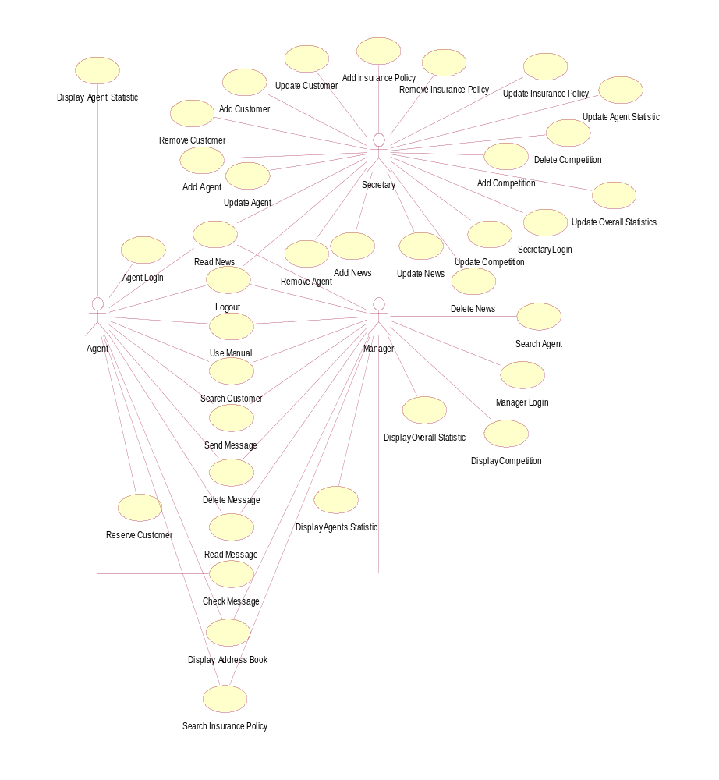

รูปที่3-1 รูปยูสเคสไดอะแกรมของระบบ

จะมีส่วนต่างประกอบไปด้วย
- Actor เป็นผู้ใช้งานที่มีส่วนเกี่ยวข้องกับระบบที่ได้ทำการสร้างขึ้นมา ซึ่งประกอบไปด้วย

ชื่อผู้ใช้ | รายละเอียด
Manager | จะเป็นที่คอยจัดการดูแล ตัวแทนต่างๆ เพื่อที่จะทำให้การดำเนินงานในหน่วยงานมีประสิทธิภาพ ตามที่ได้กำหนดเอาไว้
Agent | จะเป็นคนที่คอยที่จะออกไปข้างนอก เพื่อที่จะทำการขายกรมธรรม์ ตามที่ได้เรียนรู้มาเพื่อที่จะทำให้มีผลผลิตตามเป้าหมายที่กำหนดไว้
Secretary | จะเป็นคนที่คอยช่วยเหลือ ผู้จัดการ ในการดำเนินงาน การบริหารหน่วยงานให้เป็นไปตามเป้าหมายที่ได้วางไว้

ตาราง 3-1 แสดงระบบรายละเอียดของ แอ๊คเตอร์ในระบบ

- Usecase แสดงถึงฟังก์ชั่นการทำงานหลักที่มีอยู่ในระบบซึ่งประกับไปด้วย

ชื่อยูสเคส | รายละเอียด
Add News | ทำการเพิ่มข่าวลงไปยังฐานข้อมูล
Delete News | ทำการลบข่าวที่มีอยู่ในฐานข้อมูล
Update News | ทำการปรับปรุงข่าวที่มีอยู่ในฐานข้อมูล
Add Agent | ทำการเพิ่มรายละเอียดของตัวแทน เมื่อเข้ามาทำงานใหม่
Delete Agent | ทำการลบ ตัวแทนเมื่อ ตัวแทนไม่ได้ทำงานอยู่ในหน่วยงานแล้ว
Update Agent | ทำการปรับปรุงข้อมูลตัวแทน เมื่อมีการเปลี่ยนแปลง
Add Customer | ทำการเพิ่มชื่อลูกค้า เมื่อคนนั้นพึ่งมาทำกรมธรรม์ใหม่ครั้งแรก
Delete Customer | ทำการลบชื่อลูกค้าคนนั้น เมื่อไม่ได้เป็นลูกค้าแล้ว
Update Customer | ทำการเปลี่ยนแปลงข้อมูลลูกค้าเมื่อลูกค้าคนนั้นได้มีการเปลี่ยนแปลง
Add Insurance Policy | ทำการเพิ่มข้อมูลกรมธรรม์เมื่อมีการออกกรมธรรม์ใหม่ขึ้นมา
Delete Insurance Policy | ทำการลบกรมธรรม์เมื่อลูกค้าไม่ได้ทำการผิดสัญญาตามที่กรมธรรม์ได้กำหนดไว้
Update Insurance Policy | ทำการเปลี่ยนแปลงกรมธรรม์เมื่อสถานะของกรมธรรม์มีการเปลี่ยนแปลง หรือในส่วนอื่นที่มีการเปลื่ยนแปลง
Add Competition | ทำการเพิ่มรายการแข่งขัน เมื่อมีรายการแข่งขันส่งเข้ามา
Delete Competition | ทำการลบรายการแข่งขันเมื่อมีรายการแข่งขันนั้นสิ้นสุดลง
Update Competiton | ทำการเปลี่ยนแปลงรายละเอียดการแข่งขัน เมื่อ การแข่งขันนั้น มีการกำหนดมาใหม่เพิ่มเติม
Update Overall Statistics | ทำการเปลี่ยนแปลงข้อมูลในสถิติของทั้งหมด
Update Agent Statistic | ทำการเปลี่ยนแปลงข้อมูลสถิติในแต่ละตัวแทน
Display Total Statistics | จะเป็นการแสดงสถิติทั้งหมดของหน่วยงาน
Display Agents Statistic | จะเป็นการแสดงสถิติทั้งหมดของตัวแทนทุกคน โดยสามารถที่จะดูในแต่ละคนก็ได้
Display Competition | จะเป็นการแสดงการแข่งขันที่มีอยู่ทั้งหมดโดยจะคำนวณส่วนที่เหลือที่ต้องทำเพื่อที่จะทำให้สามารถได้คุณวุฒินั้นได้
Search Agent | จะทำการค้นหา ตัวแทนที่มีอยู่ทั้งหมดเพื่อดูข้อมูลต่างๆในระบบ
Search Insurance Policy | จะทำการค้นหา กรมธรรม์ เพื่อที่ใช้ในการดูข้อมูล ประกอบการตัดสินใจในการดำเนินงาน
Use Manual | การใช้คู่มือการใช้งานของระบบ
Manager Login | ทำการเข้าระบบของผู้จัดการ
Secretary Login | ทำการเข้าระบบของเลขานุการ
Agent Login | ทำการเข้าระบบของตัวแทน
Reserve Customer | ทำการจองลูกค้าที่ผู้บริหารอนุญาติให้
Read News | อ่านข่าวของหน่วยงาน
Send Message | ทำการส่งข้อความ
Delete Message | ทำการลบข้อความ
Read Message | ทำการอ่านข้อความ
Check Message | ทำการตรวจสอบข้อความ
Display Address Book | ที่การแสดง แอดเดส ที่ทำให้สามารถส่งข้อความไปหาคนอื่นๆ ได้
Display Agent Statistic | ทำการแสดงข้อมูลสถิติของ ตัวแทน
Search Customer | ทำการค้นหาข้อมูลลูกค้า
ตาราง 3-2 แสดงรายละเอียดของยูสแคสในระบบ

3.1.3.1 การล็อกอินเข้าระบบ
จะล็อกอินโดยการส่ง ชนิดของบุคคลที่เข้ามา Username และ Password ที่ใช้ จากนั้นก็เข้าไปใน Check Username &Password ก็จะไปดูในฐานข้อมูลถ้ามีก็จะ สร้างหน้าจอหลักของตัวแทนขึ้นมา
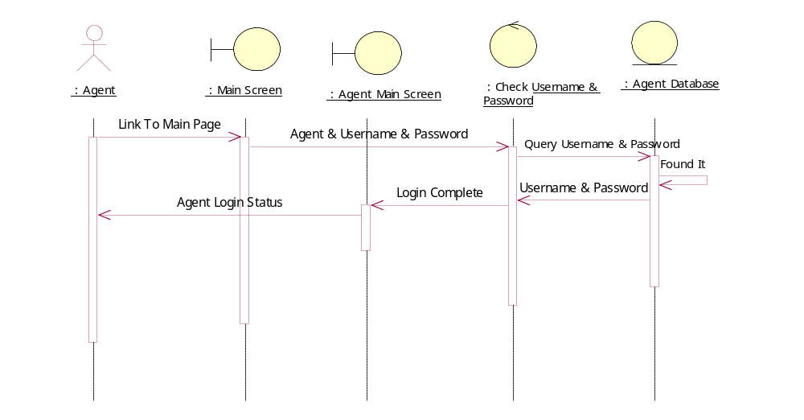
รูปที่3-2 รูปซีแควนไดอะแกรมในการล็อกอินเข้าระบบ

3.1.3.2 การตรวจสอบข้อความ
เมื่อ ตัวแทน ต้องการจะตรวจสอบข้อความเมื่อคลิ๊กเข้าไปในหน้าจอหลักของข้อความก็จะทำการตรวจสอบข้อความในฐานข้อมูลโดยใช้ Read Title Message Engine ในการอ่านหัวข้อความเข้ามาในระบบ ดังใน รูปต่อไปนี้

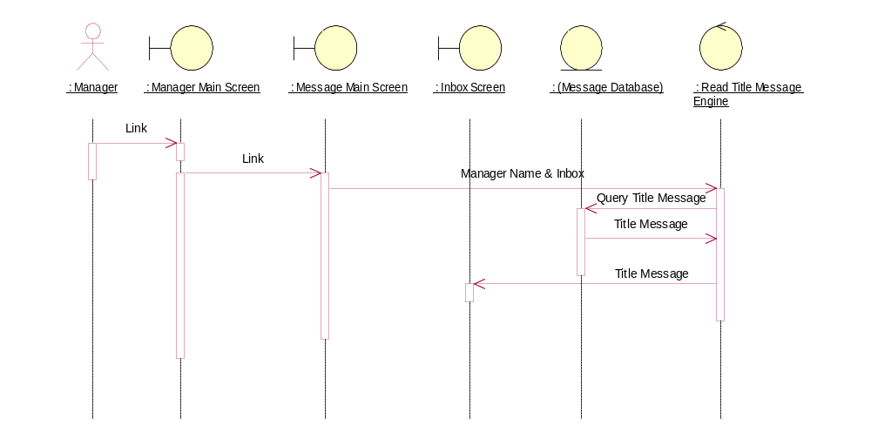

รูปที่3-3 รูปซีแควนไดอะแกรมในการตรวจสอบข้อความ

3.1.3.3 การแข่งขัน
ผู้จัดการเรียกข้อมูลก็จะเริ่มการดึงข้อมูลออกมาโดยการใช้ Show Competition Engine ดึงข้อมูลออกมาจากนั้นก็จะทำการแสดงมาให้ผู้จัดการเห็นแล้วผู้จัดการก็สามารถที่จะเลือกดูรายละเอียดได้
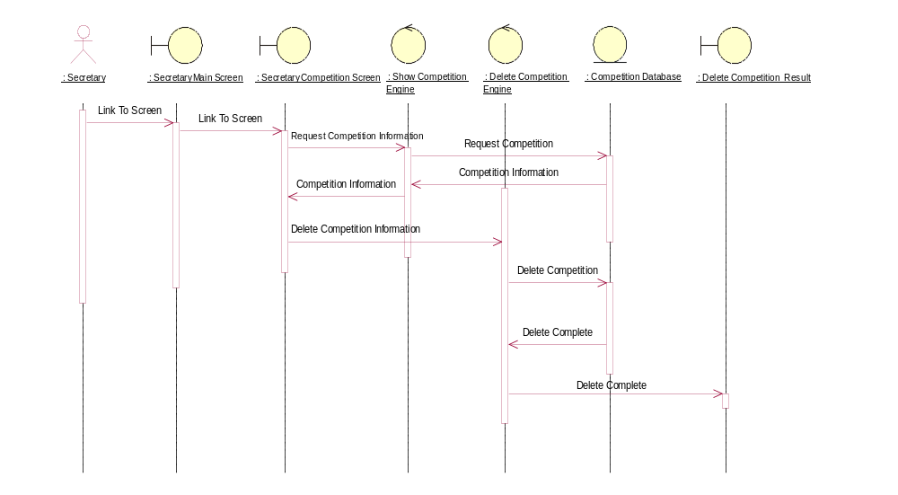

รูปที่3-4 รูปซีแควนไดอะแกรมในการแสดงข้อมูลการแข่งขัน

3.1.3.4 การแสดง Address Book
รูปแสดงการแสดงAddress Book โดยที่ ผู้จัดการสามารถที่จะแสดงได้โดยใช้ Address Book เพื่อที่จะทำให้เราสามารถรู้ได้ว่า แต่ละคนที่เราจะส่งข้อความไปให้นั้นมีชื่อที่ใช้ในการส่งว่าอย่างไร

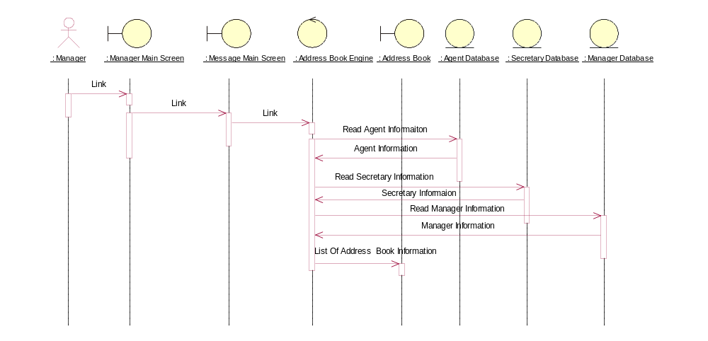
รูปที่3-5 รูปซีแควนไดอะแกรมในการแสดง Address Book

ในส่วนรูปซีแควนไดอะแกรมในส่วนอื่นๆที่เหลือสามารถดูได้ที่ ภาคผนวก ก.

